**Paneland zaujal. Moravská galerie prodlužuje výstavu věnovanou socialistické výstavbě**

**Tisková zpráva ze dne 13. března**

**Éra normalizace a s ní spojená paneláková kultura je pro většinu Čechů ožehavé téma – jak alespoň vyplývá z vysokého zájmu o výstavu Paneland v Uměleckoprůmyslovém muzeu. Výstavu zahájila Moravská galerie 23. listopadu a od té doby ji vidělo přes 20 tisíc návštěvníků. Galerie se proto rozhodla výstavu prodloužit a v posledním týdnu také návštěvníkům umožnit vstup i v pozdních večerních hodinách.**

**PANELAND. NEJVĚTŠÍ ČESKOSLOVENSKÝ EXPERIMENT**

**Kurátor: Rostislav Koryčánek**

**Architekt výstavy: Tomáš Džadoň**

**Ilustrace: Jan Šrámek**

**Uměleckoprůmyslové muzeum, Husova 14  
24. listopad 2017 – 25. březen 2018**

**Prodloužená otevírací doba: 21.–25. března, 10–21 hodin**

**Dernisáž s komentovanou prohlídkou 25. března od 18 hodin**

**Finální návštěvnost výstavy ke dni 25. březen - 26 979 osob**

Od listopadového zahájení navštívilo Paneland v Uměleckoprůmyslovém muzeu 20 766 osob.   
Po KMENECH 90 se tak jedná o další úspěšnou výstavu Moravské galerie, která na sebe upoutala pozornost širokého spektra návštěvníků. Výstavu připravoval tým kurátorů Moravské galerie ve spolupráci s předními československými umělci po tři roky, a jak se ukázalo, budování panelových sídlišť je fenoménem, který fascinuje nejen odborníky.

Proč nás paneláková kultura tak přitahuje? „*Panelová výstavba byla dlouho vnímána jako něco provizorního a dočasného, co ale nedopatřením přetrvalo a stalo součástí české identity. Nepodařilo se je zničit ani smazat z mapy země a tak je naopak nutné k nim nalézt cestu a přijmout je za své. Někdo jde na výstavě Paneland navštívit poprvé v životě něco, v čem by ‚nikdy žít nechtěl‘, jiný přichází vzpomínat na své dětství, a mladé rodiny třeba zkoumají historii bydlení, na které si právě vzaly hypotéku, protože si nic jiného dovolit nemohou. Paneláky tak znovu a stále plní svou původní funkci – být dostupným bydlením pro všechny. Ostatně v nich žije čtvrtina naší země.*“, komentuje sociolog Stanislav Biler.

Pozitivní ohlas měla také vizuální stránka výstavy, doprovodný katalog s ilustracemi Jana Šrámka byl nominován v soutěži o Nejkrásnější českou knihu a v kategorii ilustrace má šanci získat také cenu Czech Grand Design.

Pro velký zájem prodloužila Moravská galerie výstavu o týden. Ve dnech 21.–25. března budou lidé moci přijít i v pozdějších hodinách, zavírat bude galerie až ve 21 hodin. Kromě prodloužené otevírací doby galerie připravila také sérii doprovodných programů. V sobotu 24. 3. bude promítat francouzský dokumentární film Concrete Stories, který ukáže, jak „panelandy“ vznikaly i jinde v Evropě. Neděle 25. 3. bude dernisážová. Od 16 hodin bude ve výstavě probíhat program pro celou rodinu s umělcem Janem Pfeiffrem. Na něj pak naváže komentovaná prohlídka s kurátorem Rostislavem Koryčánkem   
a architektem výstavy a umělcem Tomášem Džadoněm.

Výstava Paneland vrací návštěvníky do období normalizace – věrohodná rekonstrukce typicky panelákového interiéru ze 70. let zprostředkovává dobové reálie, fotografie, videa a archivní záznamy osvětlují počátky panelové výstavby i důvody jejího vzniku. Významnou součástí výstavy je   
i proměna vnímání sídlišť několika generací umělců (Josef Bolf, David Vávra, Kateřina Šedá, Maxim Velčovský, Pavla Sceranková a další).

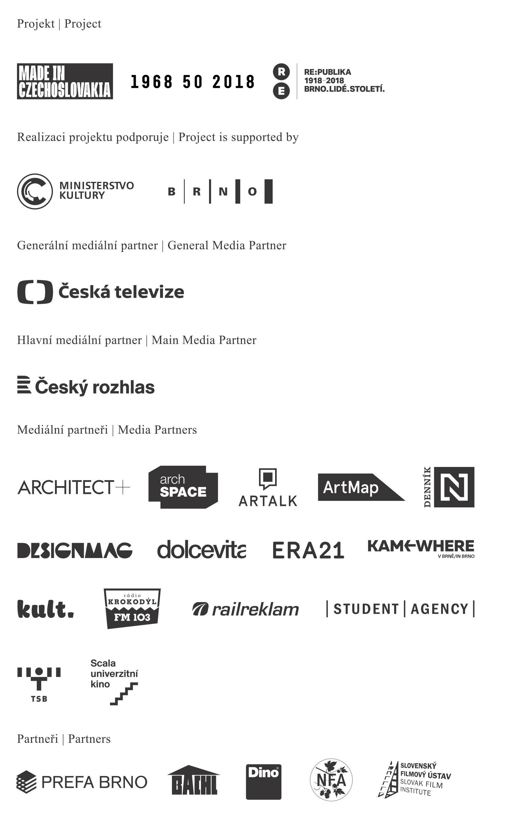

**Kontakt pro média**

**Michaela Paučo**Tisková mluvčí  
E-mail [tisk@moravska-galerie.cz](mailto:tisk@moravska-galerie.cz), T.: +420 532 169 174, M.: +420 724 516 672